EMC : Pluralisme, croyances et laïcité en France

Problématique : La religion a-t-elle sa place dans les entreprises ?

Consignes : Répondre à la question suivante

La religion a-t-elle sa place dans les entreprises ?

Vous devez d’après la vidéo et l’article de presse ci-joints, y répondre de manière argumentée. Vous devez vous appuyez sur les documents et vos connaissances personnelles.

Document 1 : la pratique de la religion en hausse au travail

Selon une étude, les cas conflictuels liés à la pratique de la religion en entreprise sont en légère progression. Les entreprises s'attellent à prévenir les situations problématiques.
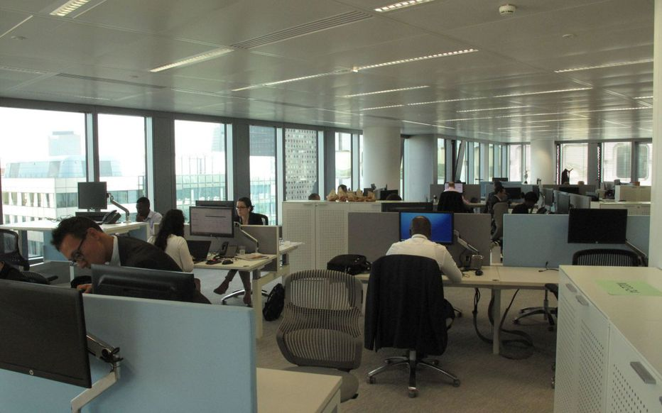Deux managers sur trois sont confrontés au fait religieux dans leur entreprise. (Illustration) LP/Florence Hubin

C'est le refus de travailler sous les ordres d'une femme, d'accomplir une tâche à l'heure de la prière ou pendant le ramadan. Ces comportements religieux, qui perturbent le bon fonctionnement des entreprises, restent très minoritaires, mais ils sont en hausse.
Selon l'étude annuelle de l'Institut Randstad et de l'Observatoire du fait religieux en entreprise (Ofre) dévoilée mercredi, les cas « conflictuels et bloquants » représentent 7,5 % de l'ensemble des faits religieux recensés en 2017 contre 6,7 % en 2016 et 6 % en 2015. Alors que cette enquête montre que deux tiers (65 %) des manageurs de l'Hexagone sont confrontés au fait religieux, cela signifie donc que des centaines de situations provoquent des tensions. « Il y a crispation quand le salarié entend imposer ses contraintes religieuses et se braque dans une posture radicale », décrypte le professeur des universités Lionel Honoré, directeur de l'Ofre.
Comment les entreprises gèrent-elles ces litiges ultrasensibles ? La RATP a, par exemple, « diffusé des orientations qui rappellent l'importance du salut et du respect » après avoir constaté que « quelques » agents refusaient de serrer la main à des femmes. Quand un fait religieux donne lieu à un « problème » au sein de la Régie, qui a connu par le passé des cas de radicalisation et de prosélytisme dans ses entrepôts, « la pédagogie et le rappel à la règle sont préconisés au cours d'entretiens de recadrage » qui, « dans la plupart des cas, suffisent à faire changer le comportement ». « Dans le cas contraire, si les conditions du travailler-ensemble ne sont pas réunies, une sanction est prise, qui peut aller jusqu'au licenciement », précise-t-on à la RATP.
Dans de nombreuses sociétés, les chefs d'équipe et autres agents de maîtrise sont souvent dépassés. Beaucoup naviguent à vue, perturbés par un arsenal législatif qu'ils jugent flou. « Les manageurs de proximité sont souvent désemparés, certains sont totalement délaissés par leur hiérarchie lors d'un litige », souligne la sociologue Fatima Achouri, consultante spécialiste du fait religieux, qui a repéré un « gros déficit de connaissances juridiques ». Selon elle, « les litiges concernent essentiellement le port du voile et la désorganisation des plannings en période de ramadan ».

Des solutions peuvent être trouvées
« Les manageurs doivent pouvoir prendre appui sur les services juridiques et de ressources humaines », martèle Ana Deboa Esperança, déléguée générale de l'Institut Randstad, association créée par le spécialiste de l'intérim. La plupart du temps, un compromis est possible. Une femme voilée qui refuse d'ôter son foulard quand elle est en contact avec de la clientèle peut se voir, par exemple, proposer un poste dans les bureaux dans le cadre de la mobilité interne. Pour éviter les dérives, les entreprises doivent, selon l'expert Lionel Honoré, « se baser sur des règles claires dès le début, en disant ce qui est possible et ce qui ne l'est pas, en fixant les limites au moment de l'embauche ».
Pour désamorcer les discordes, mais aussi pour « anticiper », de plus en plus de « chefs » sont formés. Les cabinets de conseils spécialisés dans le fait religieux se développent. « C'est devenu une vraie préoccupation des entreprises, cela permet notamment de dédramatiser », résume Lucy de Noblet, directrice du cabinet InAgora.

« On privilégie le dialogue »
Jean-Marc Sémoulin, directeur d'une association de solidarité
C'est une jeune employée qui, lors de son premier jour de travail, refuse de saluer un homme, en l'occurrence... le directeur. C'est son collègue qui « disparaît de la circulation parce que c'est ramadan ». Régulièrement, Jean-Marc Sémoulin, aux manettes de l'association de solidarité la Gerbe à Ecquevilly (Yvelines), est confronté au fait religieux. Lui « privilégie le dialogue » plutôt que la sanction auprès des 25 salariés du chantier d'insertion. Six mois durant, il les conseille, les accompagne avant leur retour à l'emploi dans une entreprise classique.
Article de Vincent Mongaillard, paru dans le Parisien, le 28/09/2017

Document 2 : Les convictions religieuses au travail, France 24

Lien : https://www.youtube.com/watch?v=w-fBYQ91tMM

Durée de la vidéo : 11minutes
Date de parution : 16 Mars 2017

